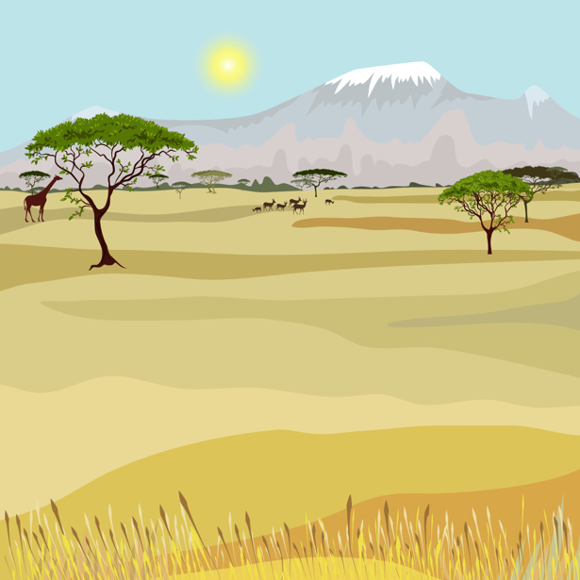

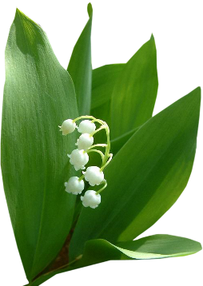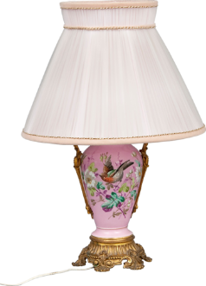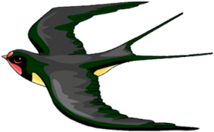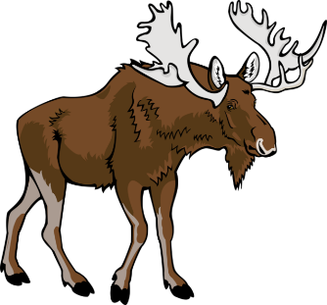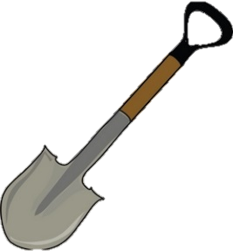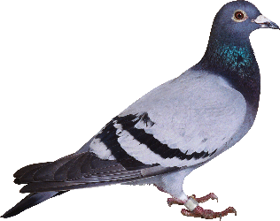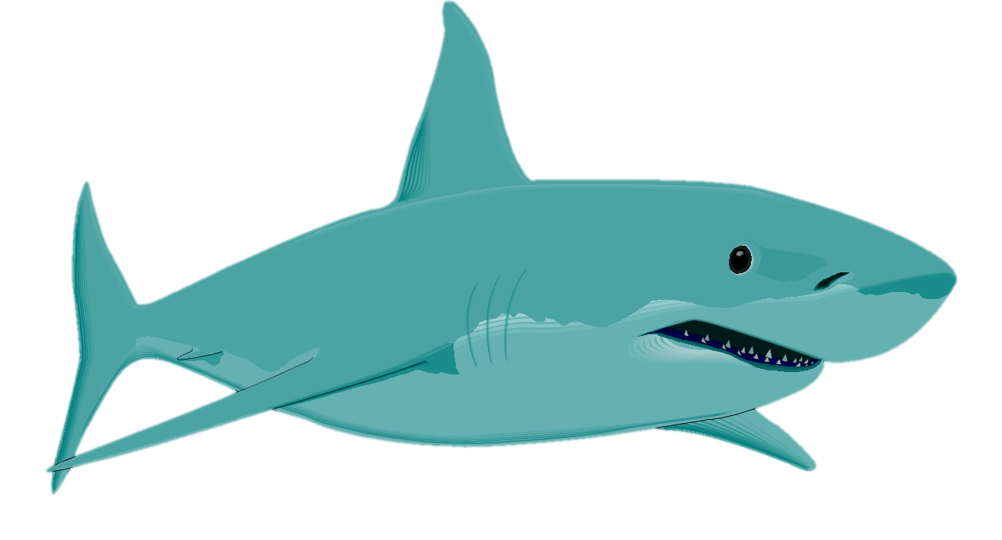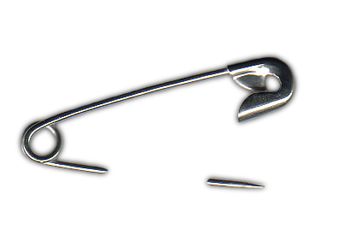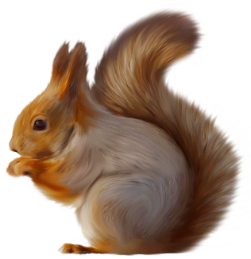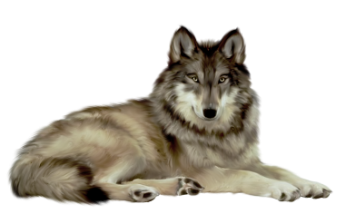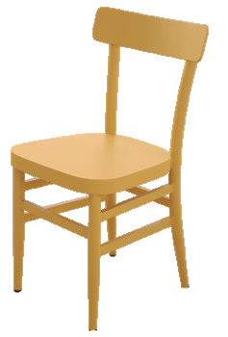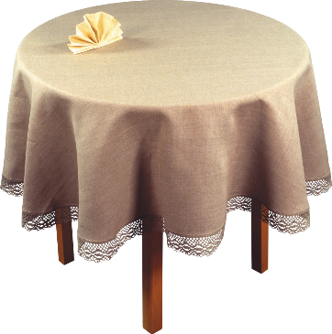

Фишка



Ссылки:

1. Саванна <http://static.make.ua/catalog/23/fantasy-0000160__1395313549__615.jpg>
2. Слониха <http://static.tumblr.com/5f149df181b45940b769130957575acf/q6jihax/clHne900m/tumblr_static_5kua1ygont44gwg80gcg88g08.png>
3. Звезда http://www.cliparthut.com/clip-arts/39/yellow-star-clip-art-39627.png
4. Слоненок <http://www.clipartbest.com/cliparts/xcg/qdd/xcgqddecA.png>
5. Шар <http://www.pixelib.com/cgi-sys/suspendedpage.cgi>
6. Ландыш <http://img-fotki.yandex.ru/get/6426/47407354.acb/0_113932_831af6e1_orig.png>
7. Лампа <http://img-fotki.yandex.ru/get/6614/66124276.e5/0_8978c_551d84c9_L>
8. Ласточка <http://img-fotki.yandex.ru/get/6411/16969765.6b/0_69795_ce087289_M.png>
9. Лось <http://0.tqn.com/d/webclipart/1/S/g/G/6/Moose.png>
10. Лопата http://www.clipartbest.com/cliparts/jcx/odA/jcxodAezi.jpeg
11. Лук <http://www.binaryoptions.com/wp-content/uploads/2015/08/Onion-Options.png>
12. Голубь <http://boombob.ru/img/picture/Apr/10/ffc9830fb046f7b916dde8e111996dfc/1.jpg>
13. Халат <http://www.sd71.bc.ca/sd71/school/courtmid/2004_student_web/7_7/2_m_kira/images/orange_housecoat.gif>
14. Акула <http://funforkids.ru/pictures/shark/shark06.gif>
15. Булавка <http://i74.beon.ru/43/80/1498043/21/47921621/8.png>
16. Свекла http://i.pinger.pl/pgr417/c54d7dee0005f34e4d7c95fd/burak.gif
17. Елка <http://sad2kyeda.caduk.ru/images/0_103651_285e8cc8_orig.png>
18. Белка <http://www.playcast.ru/uploads/2014/12/18/11151282.png>
19. Волк <http://www.playcast.ru/uploads/2014/12/22/11210895.png>
20. Вилка <http://test.33030.ru/images/image?id=72987267>
21. Стул <http://dgdesign.ru/uploads/posts/2015-02/thumbs/1423726732_stul-na-prozrachnom-fone.png>
22. Стол <http://www.playcast.ru/uploads/2015/11/19/15940734.png>